
Shandong Univiersity
School of Computer Science and Technology

软件体系结构设计
Software Architecture Document（SAD）

Project | : 人事管理系统
Team Member | : 宋天恩、张疆龙、陈由亮、隋沅松、韩鲁

目录
1引言 3
1.1标识 3
1.2系统概述 3
1.3文档概述 4
1.4基线 4
2引用文件 4
3 CSCI级设计决策 4
4 CSCI体系结构设计 6
4.1体系结构 6
4.1.1程序(模块)划分 6
4.1.2程序(模块)层次结构关系 7
4.2全局数据结构说明 8
4.2.1常量 8
4.2.2变量 8
4.2.3数据结构 8
4.3 数据库设计 8
4.4执行概念 10
4.5接口设计 12
5. CSCI详细设计 13
5.1 总览 13
5.2 角色管理 13
5.3 信息查询 13
5.4 薪水维护 14
5.5 信息修改 14
6需求的可追踪性 15
7注解 15

1引言

1.1标识
标识号：Human Resource Management System-version1.0
标题：人事资源管理系统软件需求分析说明
缩略词语：HRMS-V1.0
版本号 Alpha版
发行号：1.1.1.240321_alpha

1.2系统概述
1.2.1：人事资源管理系统的项目用途
人事资源管理系统是一款专门为企业设计的人力资源管理软件，旨在通过集中、系统的方式管理企业员工的各类信息，包括但不限于员工档案、薪资、考勤、培训、绩效等。该系统通过自动化和智能化的手段，提高人事管理效率，优化人力资源配置，为企业决策提供数据支持，从而提升企业的整体运营效率和员工满意度。
1.2.2：本系统所具有的特性：
a. 集中管理：实现员工信息的集中存储和管理，方便随时查询和更新。
b. 自动化处理：支持人事流程的自动化处理，如入职、离职、转岗等。
c. 数据分析：提供丰富的数据分析和报表功能，帮助企业做出更明智的决策。
d. 多角色协同：支持多部门、多角色的协同工作，确保信息的及时共享和沟通。
e. 安全可靠：系统遵循严格的数据保护法规，确保员工信息的安全性和隐私性。
1.2.3：项目开发、运行和维护历史概述
该人事资源管理系统自立项以来，经历了需求调研、系统设计、开发实施、测试验收等多个阶段，期间进行了多次版本更新和功能优化，以满足企业不断变化的需求。同时，为了确保系统的持续稳定运行，接下来我们准备建立了专业的维护团队，负责系统的日常维护和故障处理。
1.2.4：项目投资方、需方、用户、开发方和支持机构标识
a. 投资方：暂无
b. 需方：有人事资源管理需求的中大型企业
c. 用户：相关企业人事部门员工及高层管理人员
d. 开发方：本软件工程课设小组
e. 支持机构：暂无
1.2.5：当前和计划的运行现场
当前本系统还在研发阶段，尚不能投入正常使用。
我们期待在将来投入应用之后，该系统可以在多家企业成功应用，并收到大家的好评。未来，我们计划将系统推广至更多行业和企业，以满足更多用户的需求。
1.2.6：其他有关的文档
a. 需求规格说明书：详细描述了用户对系统的功能和性能需求，以及系统的架构设计、数据库设计、界面设计等。
b. 测试报告：记录了系统测试的过程和结果，包括功能测试、性能测试等。
c. 用户手册：为用户提供了系统的操作指南和常见问题解答。
d. 维护手册：为维护人员提供了系统的维护指南和故障处理流程。

1.3文档概述
本条应概述本文档的用途与内容，并描述与其使用有关的保密性或私密性要求。
编写此需求说明书是为了使用户和开发人员对所开发的系统有一致的理解。通过阅读此文档，开发人员可以了解当前业务的具体需求和要实现的主要功能，用户通过阅读此文档可以确认开发人员对其业务需求的认识是否正确，并对系统要实现功能有初步的了解。

1.4基线
说明编写本系统设计说明书所依据的设计基线。
（1）系统结构设计：设计系统的整体结构，包括前端界面、后端服务、数据库等组件之间的交互关系。
（2）模块划分：将系统功能划分为模块，定义各模块的职责和接口，确保模块之间的高内聚低耦合。
（3）技术选型：选择合适的开发语言、数据库、框架和工具，以满足系统的性能、安全性、可维护性和扩展性要求。考虑到系统的实际需求和未来发展方向，选择适合的技术栈。
（4）安全性设计：设计系统的安全策略，包括用户身份认证、权限管理、数据加密、防止数据泄露等措施，确保系统数据的安全性和隐私保护。
（5）用户体验设计：设计直观友好的用户界面，提供良好的用户体验，使用户能够轻松使用系统进行操作。
考虑不同用户角色的需求，定制化界面以满足其特定需求。
（6）性能优化：设计高效的系统架构和算法，以保证系统的响应速度和稳定性。
考虑系统的扩展性和并发性，以应对未来可能的用户增长和业务扩展。
（7）可维护性设计：设计清晰的代码结构和文档，便于团队成员理解和维护系统。
考虑到系统的可扩展性和升级性，确保系统能够方便地进行功能扩展和升级。

2引用文件
编号 | 标题 | 修订版本 | 日期
1 | 《掌握需求过程》 | V3.0 | 2014-01-01
2 | 《软件工程导论》 | V4.0 | 2010-05

3 CSCI级设计决策
本章应根据需要分条给出CSCI级设计决策，即CSCI行为的设计决策(忽略其内部实现，从用户的角度看，它如何满足用户的需求)和其他影响组成该CSCI的软件配置项的选择与设计的决策。
如果所有这些决策在CSCI需求中均是明确的，或者要推迟到CSCI的软件配置项设计时指出，本章应如实陈述。为响应指定为关键性的需求(如安全性、保密性、私密性需求)而作出的设计决策，应在单独的条中加以描述。如果设计决策依赖于系统状态或方式，则应指出这种依赖性。应给出或引用理解这些设计所需的设计约定。CSCI级设计决策的例子如下：
a.关于CSCI应接受的输入和产生的输出的设计决策，包括与其他系统、HWCI, CSCI和用户的接口(本文的4.5.x标识了本说明要考虑的主题)。如果该信息的部分或全部已在接口设计说明(IDD)中给出，此处可引用。
b.有关响应每个输入或条件的CSCI行为的设计决策，包括该CSCI要执行的动作、响应时间及其他性能特性、被模式化的物理系统的说明、所选择的方程式/算法/规则和对不允许的输入或条件的处理。
c.有关数据库/数据文件如何呈现给用户的设计决策(本文的4.5.x标识了本说明要考虑的主题)。如果该信息的部分或全部已在数据库(顶层)设计说明(DBDD)中给出，此处可引用。
d.为满足安全性、保密性、私密性需求而选择的方法。
e.对应需求所做的其他CSCI级设计决策，例如为提供所需的灵活性、可用性和可维护性所选择的方法。
a. 关于CSCI应接受的输入和产生的输出的设计决策
输入设计决策：
用户输入：前端Vue 3应用将提供用户界面，允许用户通过表单、按钮和导航菜单等方式输入数据。输入数据包括但不限于员工信息、职位变更、薪资调整等。
系统间通信：后端Spring Boot服务将提供RESTful API接口，用于与其他系统（如ERP、CRM等）进行通信和数据交换。
硬件接口：后端服务可能通过消息队列（如RabbitMQ）或事件驱动架构（如Kafka）与硬件系统（如打印机、扫描仪）进行通信。
输出设计决策：
用户界面反馈：Vue 3前端将展示从后端服务获取的数据，并通过表单验证、弹出提示等方式向用户反馈输入结果。
系统间响应：后端Spring Boot服务将处理来自其他系统的请求，并返回相应的JSON或XML格式的数据响应。
硬件控制：后端服务可以发送指令给硬件系统，如打印员工薪资条、扫描员工身份证等。
b. 有关响应每个输入或条件的CSCI行为的设计决策
行为决策：对于每个输入，后端服务将根据业务逻辑执行相应的操作，如验证用户身份、保存员工信息、更新数据库等。
响应时间：系统应保证在合理的时间内响应用户请求，对于关键操作（如登录、薪资发放）应确保实时性。
性能特性：通过优化数据库查询、使用缓存、负载均衡等技术手段，提升系统性能和响应速度。
物理系统说明：系统部署在分布式服务器集群上，通过Nginx进行反向代理和负载均衡。
处理不允许的输入或条件：对于不符合要求的输入，系统将进行错误校验和提示，对于异常情况将进行日志记录和异常处理。
c. 有关数据库/数据文件如何呈现给用户的设计决策
数据展示：Vue 3前端将使用表格、图表等可视化组件展示数据库中的数据，如员工列表、薪资统计等。
数据交互：用户可以通过前端界面进行数据的增删改查操作，前端将收集用户输入并通过API请求发送给后端服务进行处理。
数据导出：系统支持将数据库中的数据导出为CSV、Excel等格式的文件，方便用户进行离线分析和处理。
d. 为满足安全性、保密性、私密性需求而选择的方法
安全性：使用HTTPS协议进行数据传输，确保数据在传输过程中的安全性；采用JWT或OAuth 2.0进行用户身份认证和授权管理；对敏感数据进行加密存储和传输。
保密性：对不同用户设置不同的访问权限和角色管理，确保只有授权用户才能访问敏感数据；通过日志记录和审计功能对系统访问进行监控和追溯。
私密性：遵守相关法律法规和隐私政策，确保用户个人信息的合法使用和保护；对收集到的用户信息进行脱敏处理后再进行展示和分析。
e. 对应需求所做的其他CSCI级设计决策
灵活性：系统采用模块化设计，便于功能的扩展和修改；支持自定义配置和插件机制，满足不同用户的个性化需求。
可用性：前端界面设计简洁明了、易于操作；提供丰富的帮助文档和在线支持服务，方便用户快速上手和解决问题。
可维护性：后端服务采用微服务架构和容器化部署技术，便于服务的拆分、部署和升级；使用自动化测试工具和持续集成/持续部署（CI/CD）流程确保代码质量和稳定性。

4 CSCI体系结构设计

4.1体系结构

4.1.1程序(模块)划分
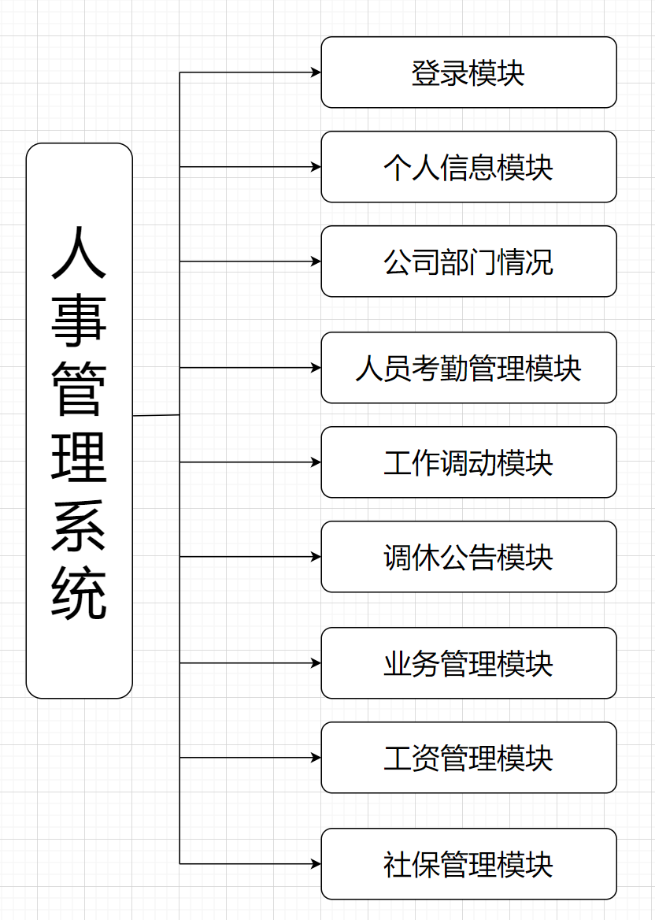

4.1.2程序(模块)层次结构关系
用一系列图表列出本CSCI内的每个程序(包括每个模块和子程序)之间的层次结构与调用关系。
管理员登录sc图
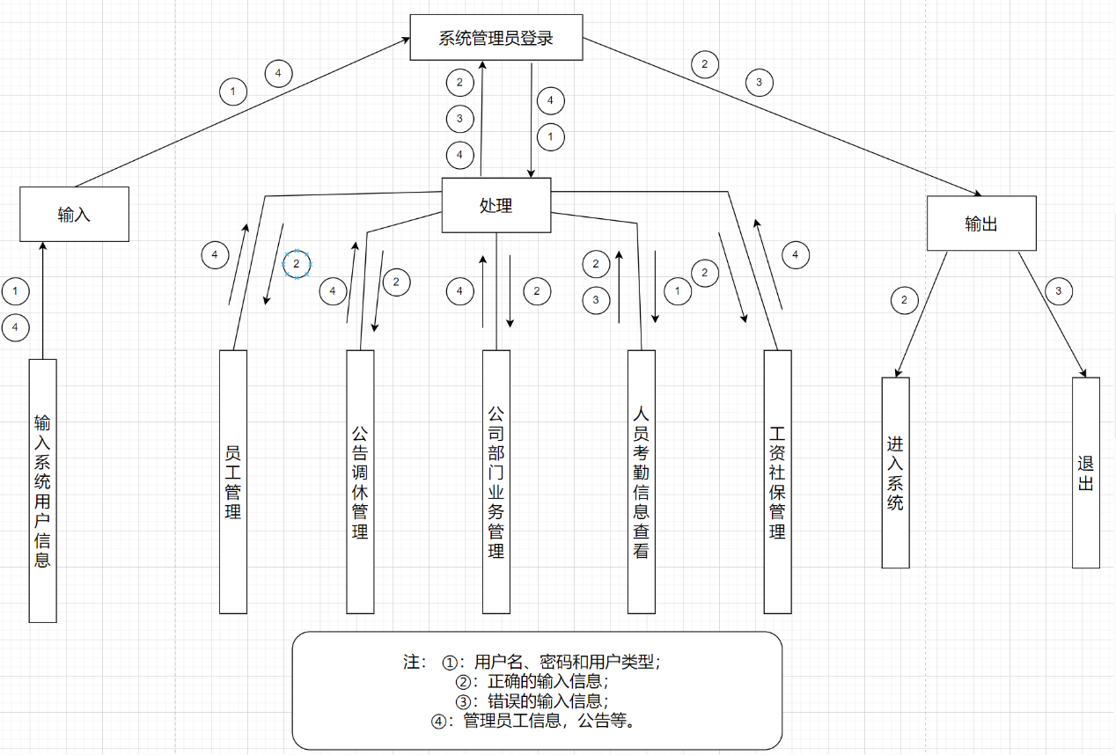
员工登录sc图
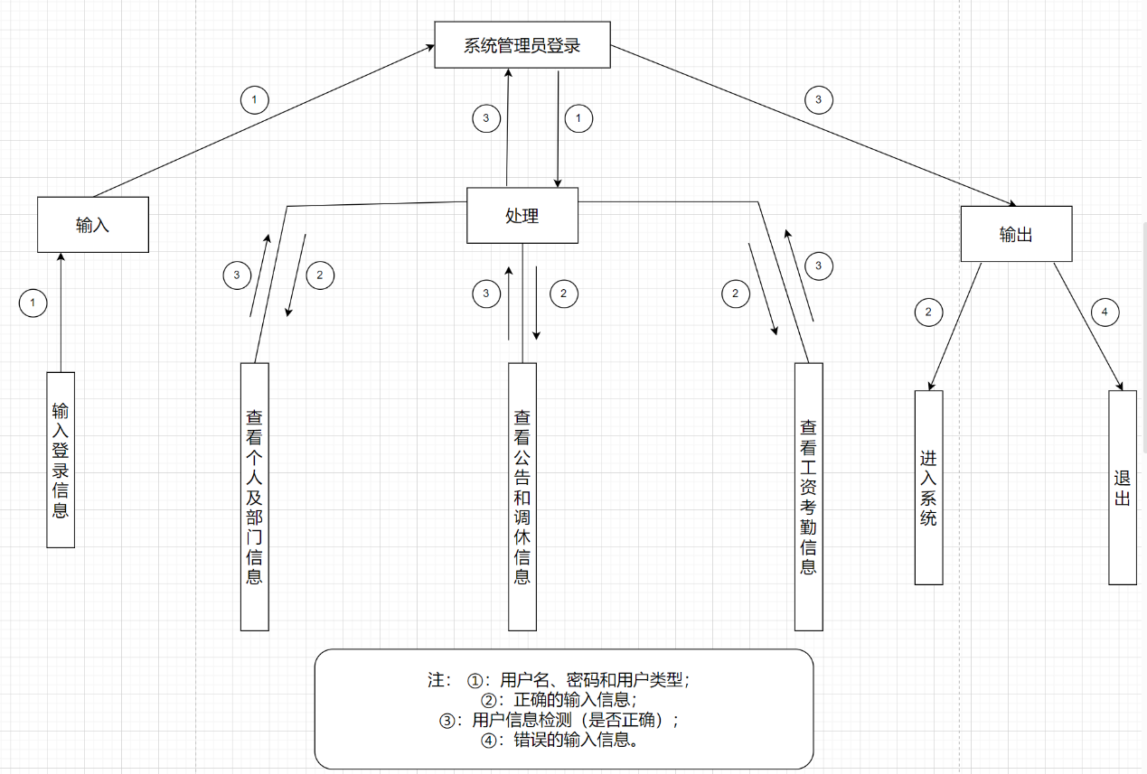

4.2全局数据结构说明
本章说明本程序系统中使用的全局数据常量、变量和数据结构。

4.2.1常量
包括数据文件名称及其所在目录，功能说明，具体常量说明等。

4.2.2变量
包括数据文件名称及其所在目录，功能说明，具体变量说明等。

4.2.3数据结构
包括数据结构名称，功能说明，具体数据结构说明(定义、注释、取值…)等。

4.3 数据库设计
根据系统功能设计的要求以及功能模块的划分，对于系统用户信息数据库，可以列出以下数据项和数据库：
4.3-1员工信息表
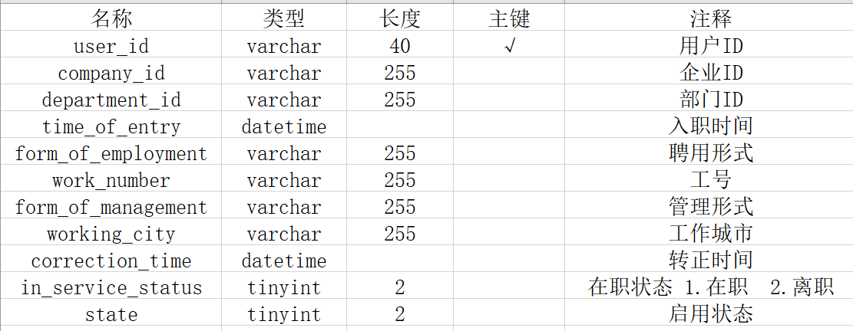
4.3-2系统权限表
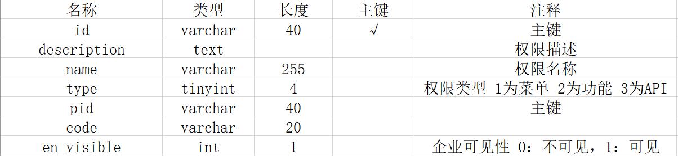

4.3-3考勤表
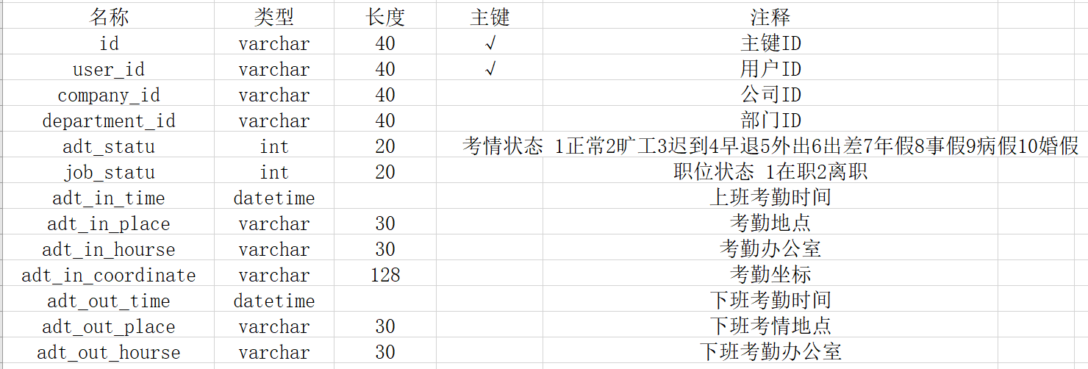
4.3-4调休信息表
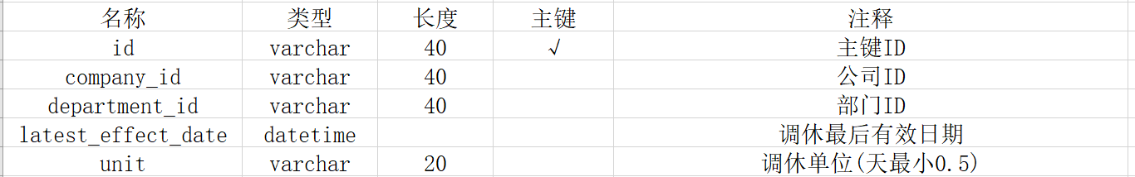
4.3-5公告信息
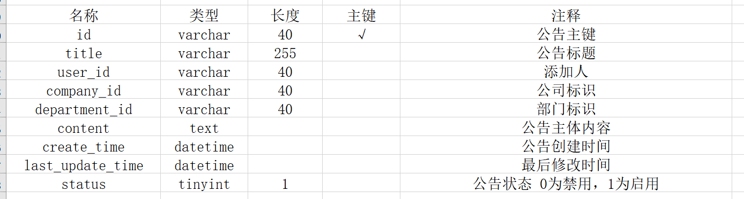
4.3-6 工资表
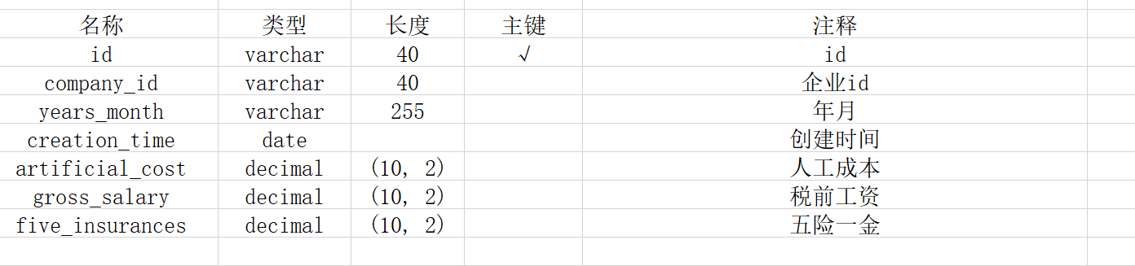
4.3-7 岗位薪资表
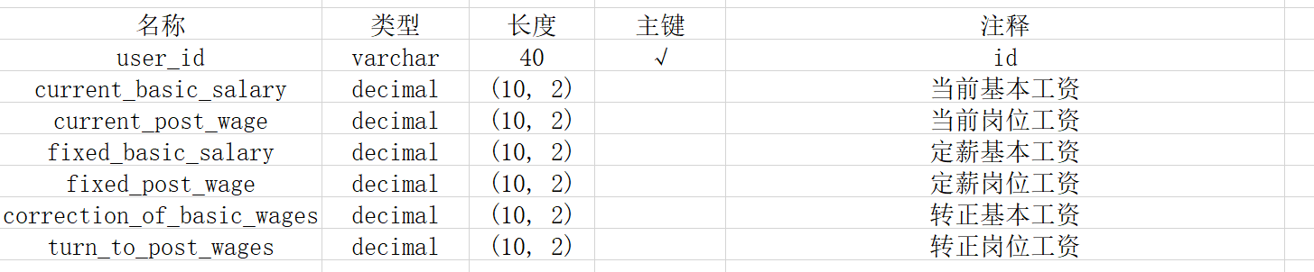

4.4执行概念
为表示软件配置项之间的动态关系，用状态转换图和活动图来表示动态行为。
（1）管理员状态图
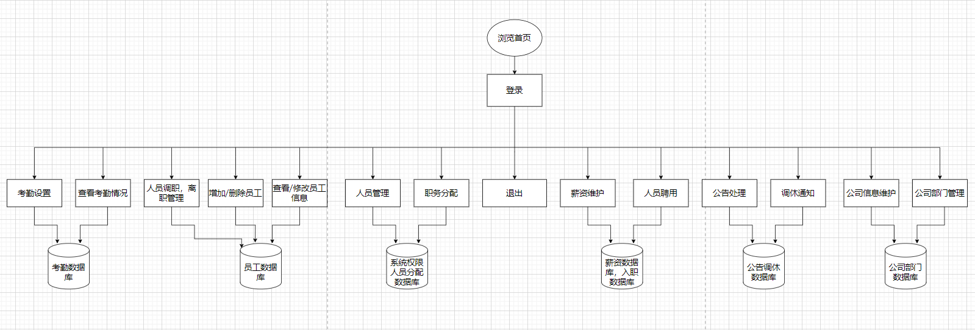
（2）员工状态图
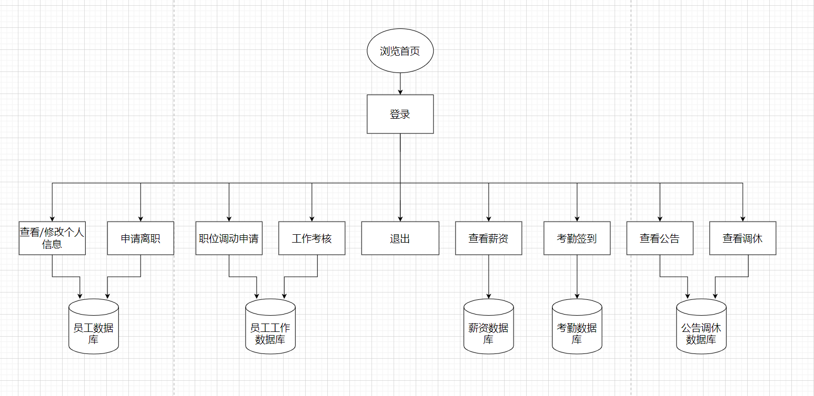
（3）增加员工活动图
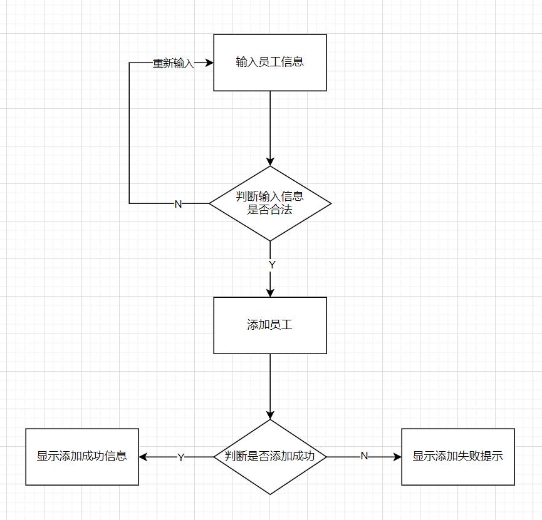
（4）发布公告和调休活动图
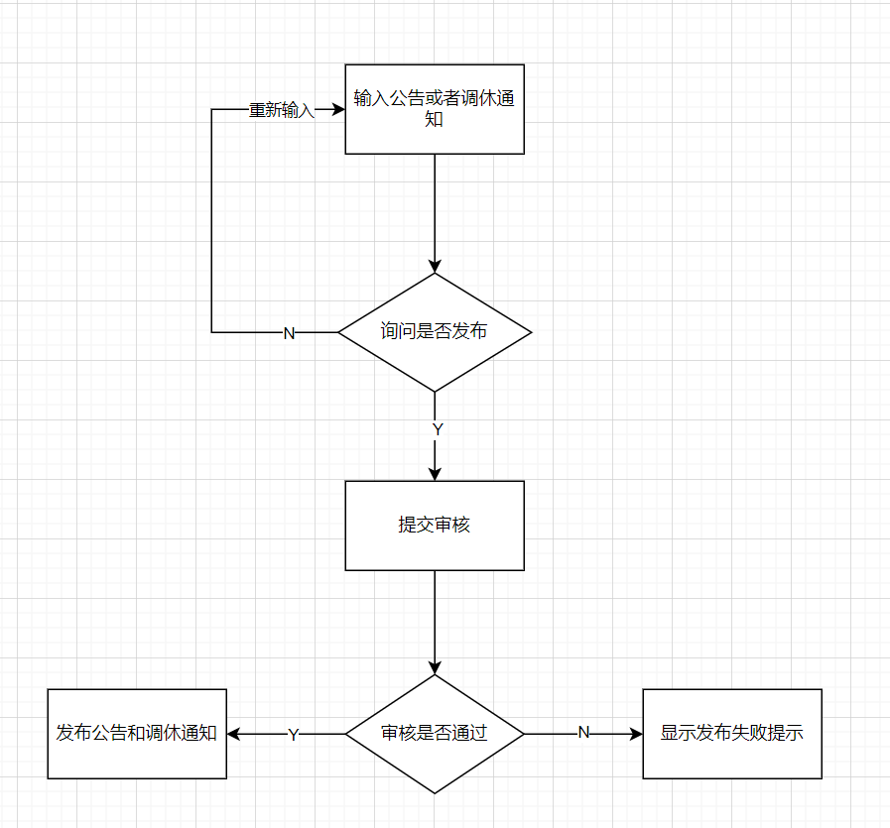
（5）修改工资活动图
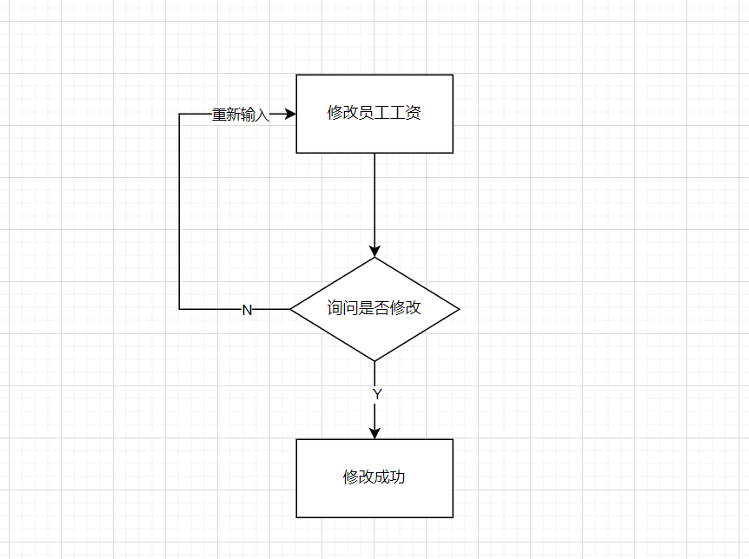
（6）考勤发布活动图
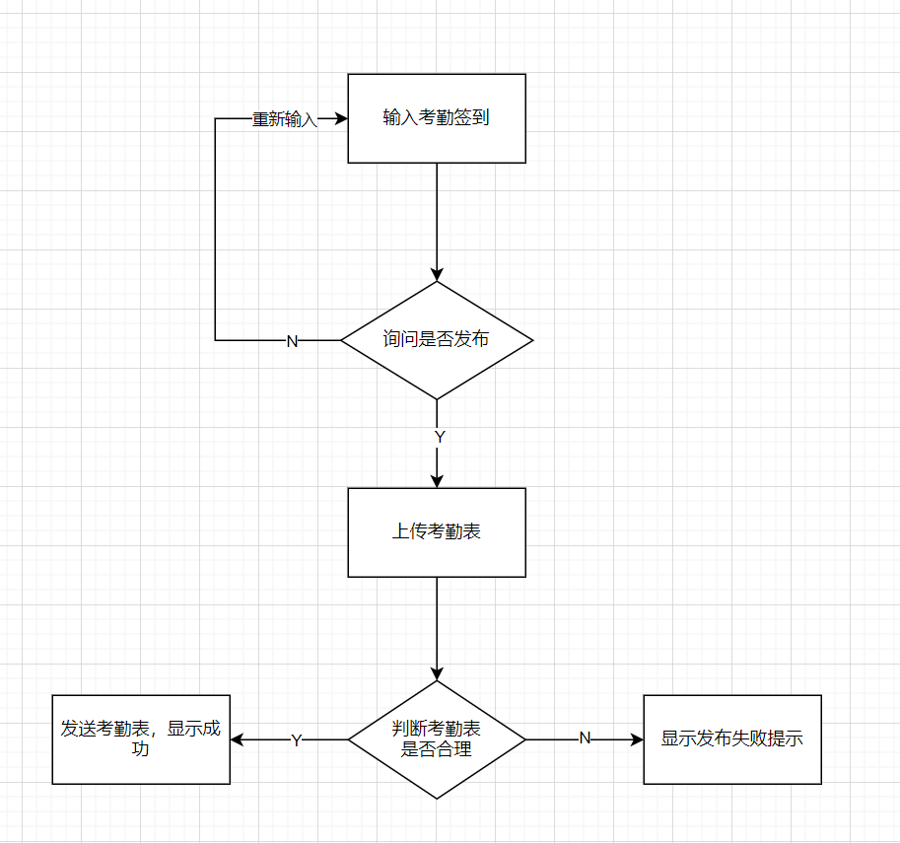
（7）权限分配活动图
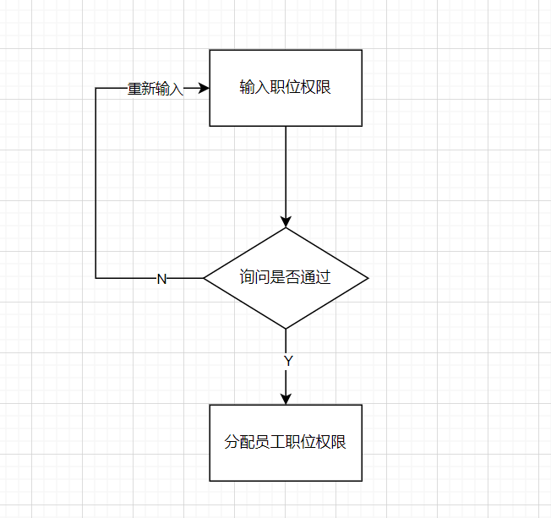
（8）离职转职活动图
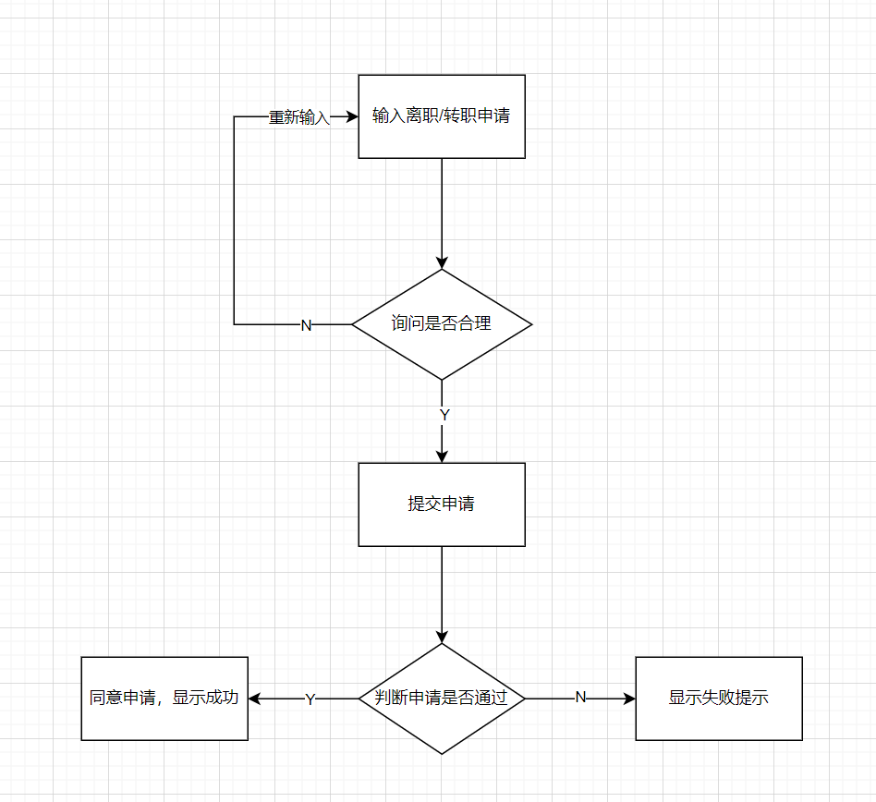

4.5接口设计
管理员登录－查看员工信息：id、用户权限
管理员登录－增加删除员工：id、用户权限
管理员登录－员工调动离职：id、用户权限
管理员登录－发布公告调休：id、用户权限
管理员登录－调整员工薪资：id、用户权限
管理员登录－处理员工申请：id、用户权限
管理员登录－发布考勤信息：id、用户权限
管理员登录－维护公司信息：id、用户权限

员工登录－查看个人信息：id
员工登录－查看薪资情况：id
员工登录－查看公告调休：id
员工登录－申请离职转职：id
员工登录－考勤签到信息：id

5. CSCI详细设计

5.1 总览
- 提供导航与基础信息展示
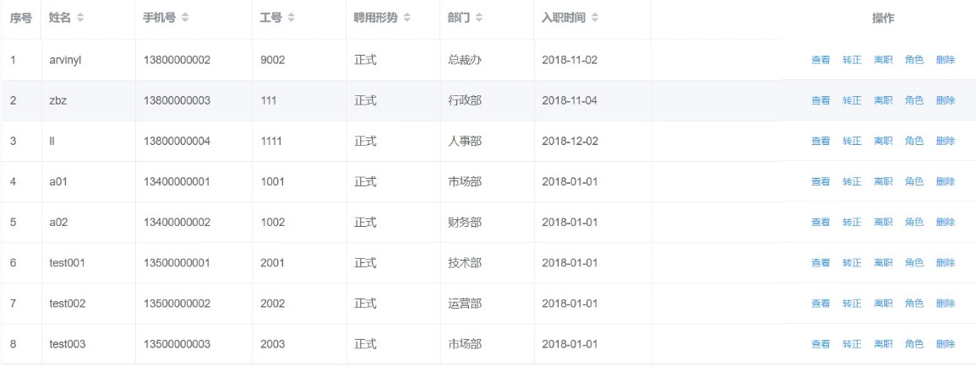

5.2 角色管理
- 提供员工职业管理与权限分配等操作
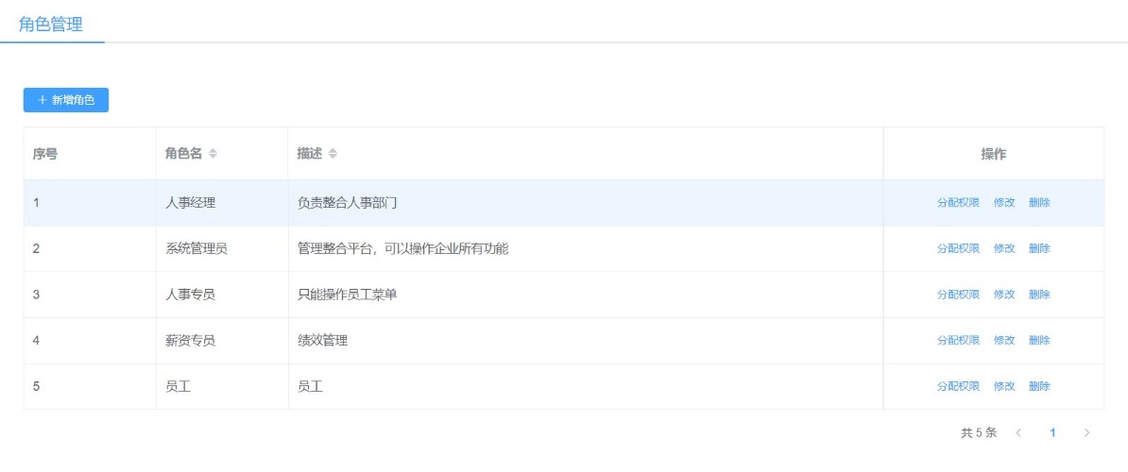

5.3 信息查询

- 查询员工信息
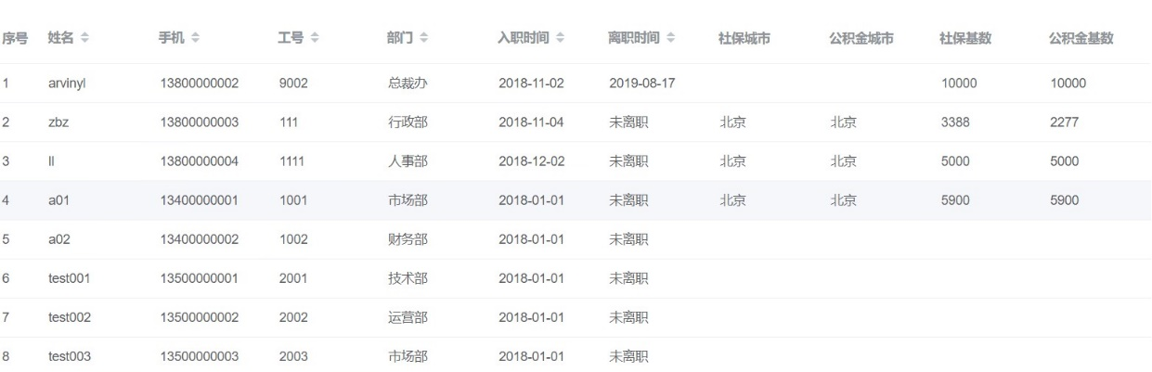

5.4 薪水维护
- 调整修改员工薪水与聘用信息
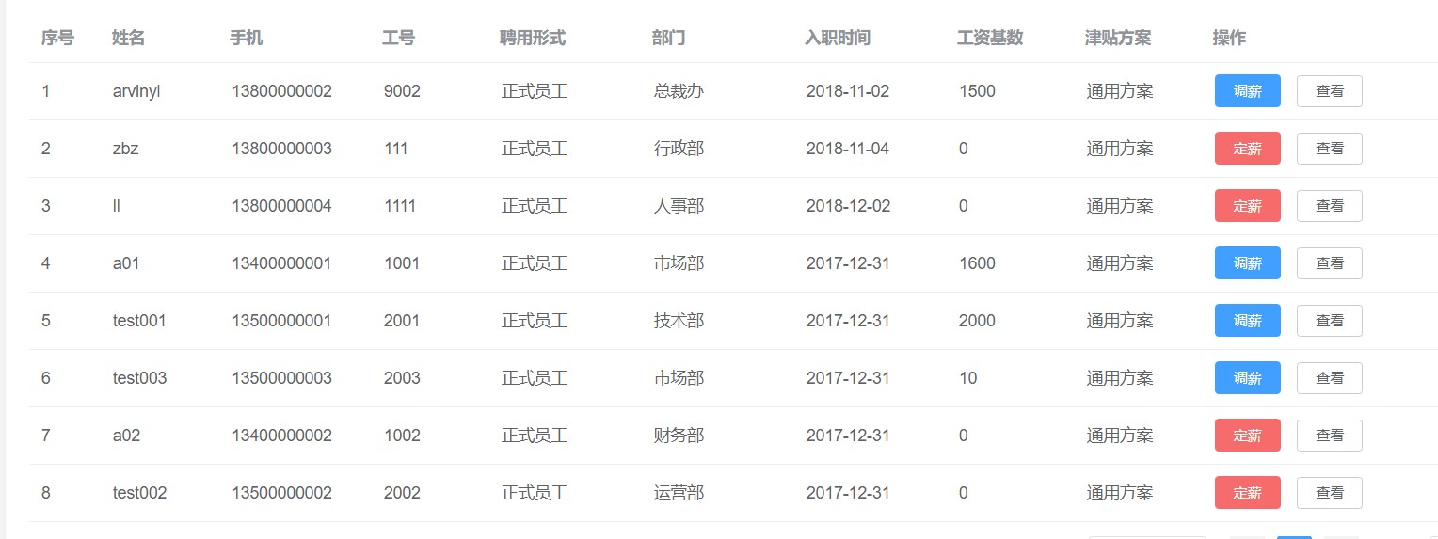

5.5 信息修改
- 修改员工个人信息
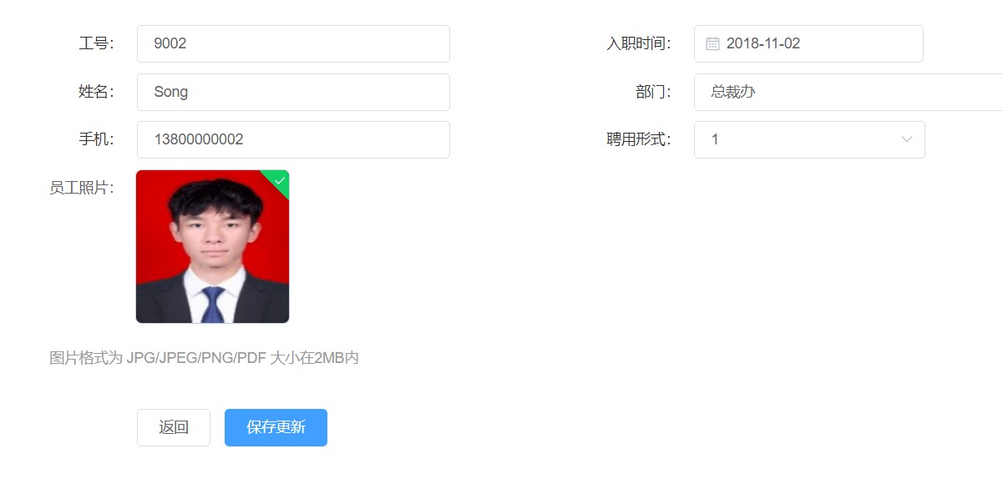

6需求的可追踪性
人工建立可追踪性
初期采用用人工或是简易工具辅助（例如试算表或是Excel）的方式建立可追踪性。
现使用项目管理工具“维格表”，结合甘特图与需求追踪板块来建立追踪性。

7注解
相关软件及其技术介绍
(1) SQL
SQL 是用于访问和处理数据库的标准的计算机语言。结构化查询语言（Structured Query Language）简称SQL，是一种特殊目的的编程语言，是一种数据库查询和程序设计语言，用于存取数据以及查询、更新和管理关系数据库系统。
(2) MySQL
MySQL 是一款流行的关系型数据库管理系统（RDBMS）。 MySQL 可以存储大量的结构化数据，包括文本、数字、日期等类型。通过 SQL 语言，可以方便地对数据进行查询、更新、删除等操作。支持 ACID 事务，确保数据的一致性和完整性。可以为用户设置不同的权限，控制用户对数据库的访问和操作。提供了多种备份和恢复策略，确保数据的安全性和可靠性。
(3)Redis
Redis是一个开源的内存数据库（In-Memory Database），也可以用作缓存、消息队列和键值存储等用途。它由Salvatore Sanfilippo开发，并于2009年首次发布。Redis支持多种数据结构，包括字符串（Strings）、哈希（Hashes）、列表（Lists）、集合（Sets）、有序集合（Sorted Sets）等，这使得它非常灵活，可以适用于各种不同的应用场景。
(4)Vue.js
Vue.js是一个流行的JavaScript前端框架，用于构建交互式的Web界面。Vue.js的主要目标是通过简单的API和响应式数据绑定系统来简化Web开发过程。
(5)SpringBoot
Spring Boot是一个用于快速开发基于Spring框架的应用程序的开源Java框架。它由Pivotal团队开发，并于2014年首次发布。Spring Boot的设计目标是简化Spring应用程序的开发和部署流程，让开发者能够更加专注于业务逻辑而不是配置文件。
(6)SpringCloud
Spring Cloud是一个基于Spring Boot的开源微服务框架，用于构建分布式系统中的微服务架构。它提供了一系列工具和组件，用于实现服务发现、服务注册、负载均衡、断路器、配置管理等微服务相关的功能。
(7)SAAS
SaaS，即Software as a Service，是一种云计算服务模型，它将软件应用作为服务提供给用户，通过互联网进行访问和使用。在SaaS模型中，软件应用托管在云端的服务器上，用户无需购买、安装或维护软件，在许多领域得到了广泛的应用，包括企业资源规划（ERP）、客户关系管理（CRM）、人力资源管理（HRM）、办公协作、项目管理等。它为用户提供了便捷、灵活和经济高效的软件解决方案。

